Segítség az animáció elkészítéséhez (Scratch programmal)

- Megrajzolom az első képet. (jobb oldali kép alatt Új szereplő mellett az első csillagra kattintok – új szereplő festése)
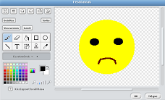

- A középső részben a Jelmezek fülre kattintás után a szereplőknél Másolás gombra kattintok.
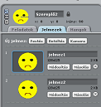
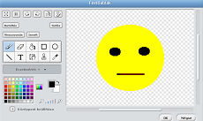
- Megjelenik még egy ugyanolyan szereplő, mint az első, itt a Módosítás gombra kattintok. Kitörlöm a száját és egyeneset rajzolok helyette.

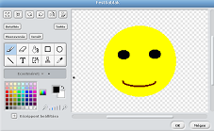
- Ismétlem a 2. és 3. pontban leírtakat, és megrajzolom a nevetős smile-t.

- Szereplőknél bal oldalon a háttérre kattintok. Megváltoztatom a hátteret. Kijelölöm a hátteret, majd a Festés gombra kattintva megrajzolom az új hátteret.
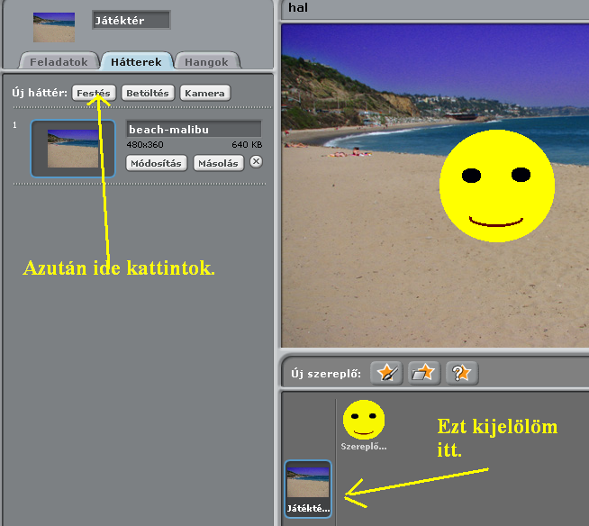
- Zöldre festem a hátteret.
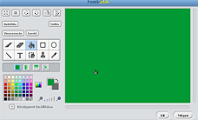
- Rákattintok a feladatok gombra.

- A bal felső sarokban a Vezérlés gombot választom, és a Zöld zászlóra kattintást áthúzom a középső ablakba. Ez azt jelenti, hogy a zöld zászlóra kattintáskor fog a elindulni a program.
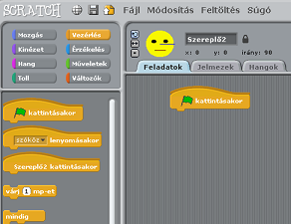
- Most a Kinézet gombot választom a bal felső sarokból, majd a Válts jelmezt utasítást, mert azt szeretném, ha a következő szereplő töltődne be. De sajnos így csak kattintgatásra cserélgeti a szereplőket. Én viszont azt szeretném, ha folyamatosan mozogna.
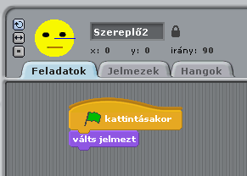
- Ezért megkeresem a Vezérlésnél a Mindig utasítást, és elhelyezem a programban.
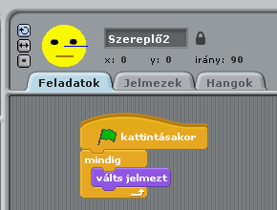
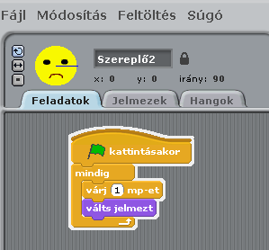
- Igen ám, de így nagyon gyorsan váltogatja a képeket. Rakjuk be a vezérlés utasításaiközül a Várj egy másodpercet!

- Így most már a megfelelő ütemben váltogatják egymást a képek.
- Mentsük el a munkánkat! A saját gépünkre (Fájl/Mentés másként) vagy töltsük fel a munkánkat a Scratch honlapjára a Project feltöltése ikonra kattintva!
- Hogyan tudjuk a munkánkat beilleszteni saját honlapunkra?
Az alábbi leírás a http://scratch.inf.elte.hu/forum/1 oldalról származik.
1. Regisztrálj a scratch.mit.edu oldalon, és a Scratch-ből töltsd fel játékodat (Feltöltés gomb). Ezt a kezdő lépést nem hagyhatod ki: csak olyan programot tudsz egy honlapba ágyazni, amit feltöltöttél a scratch.mit.edu szerverére.
2. A scratch.mit.edu oldalon jelentkezz be, és a felső menüsor My Stuff (Saját oldalam) gombjára kattintva keresd ki és indítsd el feltöltött programodat. Ekkor a programod saját oldala nyílik meg (itt játszható a programod, itt szerepel a leírása és a többiek hozzászólásai is).
3. A jobb oldali hasábból keresd ki a "Link to this project" dobozt, és kattints az Embed (Beágyazás) linkre.
4. A megjelenő két link valamelyikét másold be saját weblapod html-kódjába. Az első link egy képet helyez oldaladba, ami az általad éppen most látott program-oldalra mutat. A második link valóban beágyazza a programot: csupán a programablak fog megjelenni weblapodon. Ekkor persze gondoskodnod kell arról, hogy a szükséges tudnivalókat oldaladon is közöld.

